Spett.le
COMUNE DI BRONI

Santarcangelo di Romagna, 12/10/2022

Oggetto: PROGETTO SPID - CIE: Proposta tecnico economica per descrizione del servizio Spid - CIE -eIDAS - offerta tecnico economia N. 22/ET/22445.

In riferimento alla sua gentile richiesta, le inviamo la nostra migliore offerta tecnico/economica per la fornitura dei servizi in oggetto.
Siamo certi che apprezzerà la soluzione da noi proposta, appositamente studiata per assi- curare la gestione puntuale delle attività del suo ufficio.
Il Gruppo Maggioli realizza sistemi informativi in grado di trasformare i classici strumenti gestionali in reali investimenti tecnologici per una gestione evoluta, efficiente ed economica dei processi e delle procedure interne, capaci di favorire il passaggio ad una vera “Amministrazione Digitale”.
Ringraziandola sin da ora per l’attenzione riservataci, le ricordiamo che il Responsabile di prodotto è a sua disposizione per ogni ulteriore chiarimento.

Cordiali saluti

MAGGIOLI S.P.A.

Estensione dell'utilizzo delle piattaforme nazionali di Identità Digitale SPID - CIE - eIDAS

Offerta Tecnico Economica


Indice

1 L’esigenza e il contesto 4
2 La soluzione proposta 4
2.1 Il Sistema di autenticazione sui portali Maggioli 4
2.2 Adesione alle piattaforme di identità digitali SPID e CIE 6
2.3 Il protocollo OpenID Connect 6
2.4 Integrazione nodo italiano eIDAS 6
3 Offerta economica 7
4 Condizioni Contrattuali 7

L’esigenza e il contesto
L’avviso PNRR 1.4.4 ha per oggetto la piena adozione delle piattaforme di identità digitale attraverso
il raggiungimento dei seguenti obiettivi:
- Adesione alla piattaforma di identità digitale SPID.
- Adesione alla piattaforma di identità digitale CIE.
- Erogazione di un piano formativo su disposizioni normative, linee guida e best practices in caso di integrazione a SPID e CIE con protocollo SAML2
- Viene consigliata integrazione al protocollo eIDAS

Il pacchetto è applicabile senza alcuna distinzione ai Soggetti che erogano servizi online ai cittadini.
Per servizi online, si intendono i servizi digitali erogati al cittadino dall'amministrazione, cioè l’insieme di interfacce digitali, flussi e procedure, tipicamente a seguito di un login identificativo, il cui scopo è che il cittadino richieda e si veda erogata una prestazione da parte dell’amministrazione, o effettui un adempimento verso l’amministrazione.
Per ciascuna amministrazione l’obiettivo sarà di assicurare l’adozione di entrambe le piattaforme di identità digitale (SPIDe CIE), indifferentemente dal proprio scenario di partenza.
Inoltre, a tutte le amministrazioni che aderiscono alla misura è richiesto l’utilizzo dello standard OpenID Connect, o, in alternativa, l’erogazione di un piano formativo idoneo a costruire le basi per un successivo passaggio tecnologico.

La soluzione proposta

Il Sistema di autenticazione sui portali Maggioli
L’autenticazione è una funzionalità di base del portale e può essere configurata attraverso tutta una serie di modalità e soluzioni architetturali studiate appositamente per rispondere alle esigenze più diversificate.
Parte integrante della procedura di autenticazione è la fase di registrazione utente in cui un nuovo profilo viene creato all’interno del portale. Anche in questo caso sono state studiate tutta una serie di soluzioni che agevolano la fruizione del servizio da parte degli utenti.
Al momento le soluzioni di autenticazione forte e gli identity provider già integrarti in J-City.gov e quindi già disponibili sono:
- SPID
- CIE – Carta di Identità Elettronica
- CRS – Carta Regionale dei Servizi
- CNS – Carta Nazionale dei Servizi
- Federa - Regione Emilia Romagna e Regione Veneto
- Arpa – Regione Toscana
- IBASHO – Regione Basilicata
- Shibboleth – Regione Piemonte
- Smart Card Stand Alone –smart card varie
- CAS - Central Authentication Service
Le informazioni collezionate nel profilo utente, a prescindere da come sono reperite, sono messe a disposizione di tutti i servizi verticali in modo da garantire all’utente stesso una fruizione dell’esperienza applicativa omogenea e fortemente integrata.
Il Codice per l’Amministrazione Digitale, al comma 2-bis dell’articolo 64 (http://www.agid.gov.it/cad/modalita-accesso-ai-servizi-erogati-rete-pubbliche-amministrazioni) recita:
“Per favorire la diffusione di servizi in rete e agevolare l'accesso agli stessi da parte di cittadini e imprese, anche in mobilità, è istituito, a cura dell'Agenzia per l'Italia digitale, il sistema pubblico per la gestione dell'identità digitale di cittadini e imprese (SPID).”

SPID è il sistema di identità digitale progettato e realizzato da AGID, in una virtuosa collaborazione pubblico/privato, con alcuni player privati.
L’obiettivo, oramai raggiunto dal sistema, è quello di fornire a tutti i cittadini italiani un’unica credenziale per accedere indistintamente a tutti i servizi on-line della pubblica amministrazione.
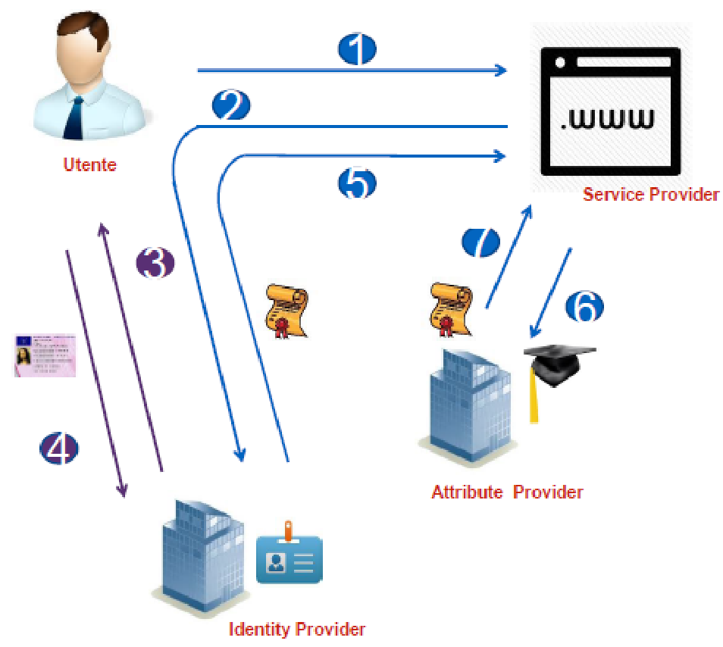
In pratica, come evidenziato nello schema qui accanto, il cittadino che accede al Service Provider, il portale della PA (1), dopo aver individuato qual è l’Identity Provider presso cui il cittadino ha ottenuto la sua identità digitale, viene ridirezionato sulle pagine di quest’ultimo (2). A questo punto l’Identity Provider richiede al cittadino di fornire le credenziali in suo possesso (3).
Una volta che il cittadino ha fornito le credenziali (4), che possono cambiare a seconda del livello di sicurezza necessario per accedere al servizio, il sistema ridireziona il cittadino sul portale della PA (5) fornendogli una eredità di informazioni di base necessarie al sistema della PA per identificare correttamente il cittadino, che a questo punto accede al servizio di cui al punto (1).
In un secondo momento, non ancora disponibile, oltre agli Identity Provider, all’interno del sistema SPID saranno presenti anche degli Attribute Provider, attori come la camera di commercio, un albo di settore, un registro di appartenenti ad un ordine, ecc. che saranno in grado, a fronte della richiesta(6) di un sistema a cui ha avuto accesso un cittadino correttamente riconosciuto, di fornire in modo certificato (7) una serie di attributi che potranno caratterizzare il cittadino permettendogli, quindi, l’accesso a funzionalità peculiari di alcune sue specifiche caratteristiche.

Adesione alle piattaforme di identità digitali SPID e CIE
Il processo di adesione a SPID prevede una serie di step tecnico amministrativi che portano alla conclusione del processo di onboarding.
Il processo di integrazione allo schema di autenticazione «Entra con CIE» prevede come prerequisito fondamentale l’onboarding del fornitore di servizi.
L’onboarding deve essere eseguito mediante il portale di federazione erogatori di servizi, messo a disposizione dal Identity Provider e gestito e sviluppato dal Poligrafico che, in qualità di partner tecnologico del Ministero dell’Interno, ne cura tutti gli aspetti tecnici. In particolare il portale di federazione erogatori di servizi consente al fornitore di servizi di:
- registrarsi ed effettuare facilmente la richiesta di adesione
- federare i metadata e ricevere l’esito della federazione
- verificare in ogni istante lo stato delle attività

Il protocollo OpenID Connect
OpenID Connect (OIDC) è lo standard di autenticazione attualmente utilizzato dalla quasi totalità delle moderne applicazioni web e mobile nel mondo privato (Google, Microsoft, PayPal e molti altri).
Le caratteristiche di OpenID Connect rispetto al protocollo SAML2, precedentemente usato nell’integrazione a SPID e CIE, sono:
- maggiore sicurezza;
- maggiore facilità di integrazione in sistemi eterogenei (single-page app, web, backend,mobile, IoT);
- migliore integrazione di componenti di terze parti in modalità sicura, interoperabile e scalabile.
Tra gli altri vantaggi, OpenID Connect consente: di evitare potenziali attacchi attuati mediante l’intercettazione delle comunicazioni tra i vari attori coinvolti, soprattutto nel caso di applicazioni per dispositivi mobili. Inoltre, di evitare continui inserimenti di password e migliorare la user experience nelle applicazioni mobili attraverso l’utilizzo delle cosiddette sessioni lunghe revocabili.
In virtù delle suddette considerazioni e del fatto che il passaggio al protocollo OpenID Connect rientra nel percorso di evoluzione strategica delle Identità Digitali.

Integrazione nodo italiano eIDAS
Al fine di promuovere la cooperazione transfrontaliera e l’interoperabilità dei sistemi nazionali di identificazione elettronica (eID) e facilitare l'accesso dei cittadini e delle imprese ai servizi online ai cittadini nei diversi Stati membri , è fortemente suggerita l’integrazione delle proprie soluzioni informatiche al nodo italiano eIDAS nello sforzo di affermare la diffusione e l’utilizzo delle identità digitali.
La soluzione Maggioli consente di assolvere a quanto consigliato all’interno della Misura 1.4.4, in modo da consentire in modo trasparente l’accesso ai servizi da parte di cittadini dell’Unione Europea.

Offerta economica
Il servizio in oggetto prevede supporto alla fase di accreditamento e attivazione di Spid - CIE – eiDAS, come sotto descritto, sui portali del Gruppo Maggioli in uso presso il vs Ente, e specificatamente:
- Sportello Telematico
- Portale dei Servizi J-city.gov
- Sito Comunale Municipium
- App Municipium

Prodotto | Importo  Una Tantum
- Servizio di guida, supporto e assistenza per federazione CIE  - Servizio di guida, supporto e assistenza per federazione Eidas  - Integrazione protocollo OpenID Connect  Comuni tra 5.000 e 20.000 ab. | € 5.000,00

Codice MEPA: 144PRJAUTH2

Condizioni Contrattuali
- Validità dell’offerta: 30 giorni solari consecutivi
- Inizio attività: entro 30 gg da conferma
- Consegna: da definire con l’Ente
- IVA di legge a Vs carico
- Condizioni di pagamento: Rimessa Diretta 30 gg d.f. f.m.

